GUIDA ALLE ATTIVITA’ di APPROFONDIMENTO LESSICALE – STEP 2
Il docente parte dalla definizione del sostantivo ‘agorà’ e del verbo ‘agorazo’ secondo le tre fonti principali indicate dal sito della Perseus Digital Library: SLATER, MIDDLE LIDDLE, LSJ. In questa prima fase non si fa riferimento ai corpora: il docente presenta il materiale già ‘selezionato’ nella forma che segue (ricostruendo insieme agli alunni l’esatta traduzione in Italiano delle definizioni riportate in inglese).

SLATER
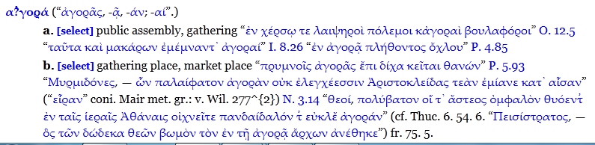

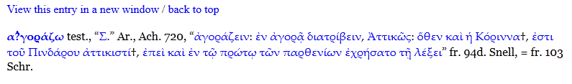

MIDDLE LIDDELL
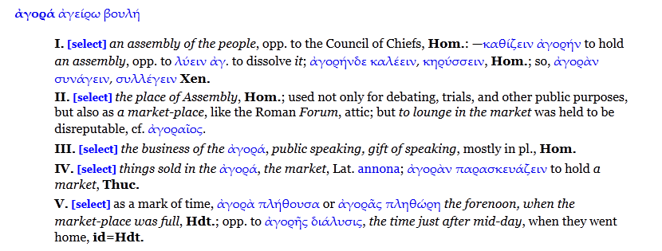
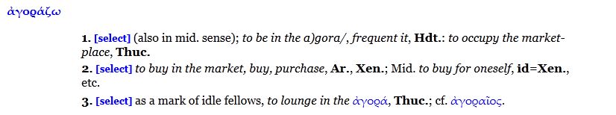
LSJ
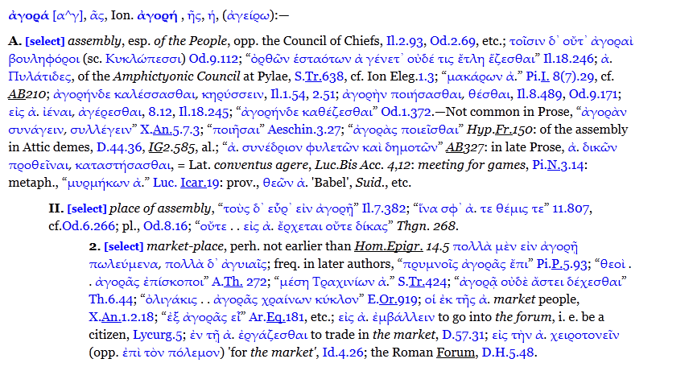
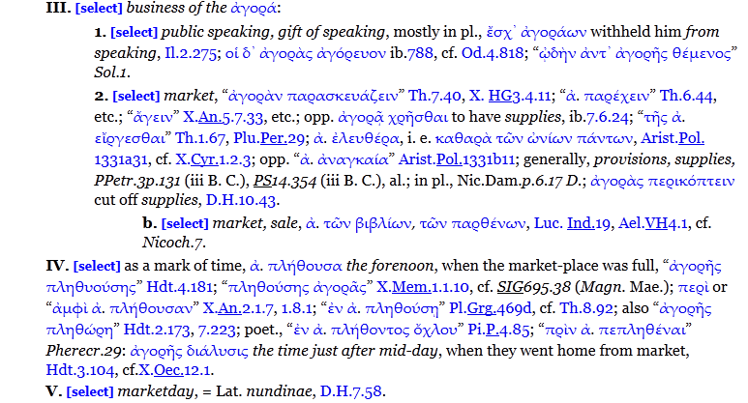
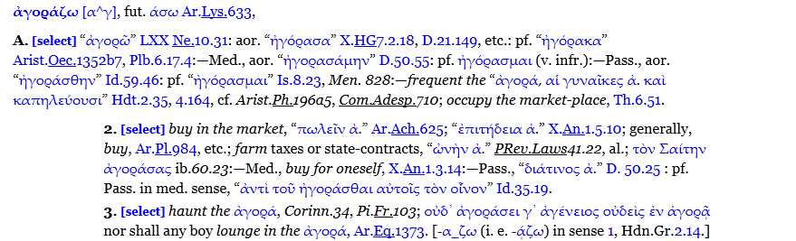

Il docente guida la ricerca di diverse ‘famiglie di parole’, secondo lo schema proposto da F. Piazzi, avviando un laboratorio di approfondimento lessicale a partire dalla parola ‘agorà’, anche attraverso confronti con altre lingue (classiche e moderne).
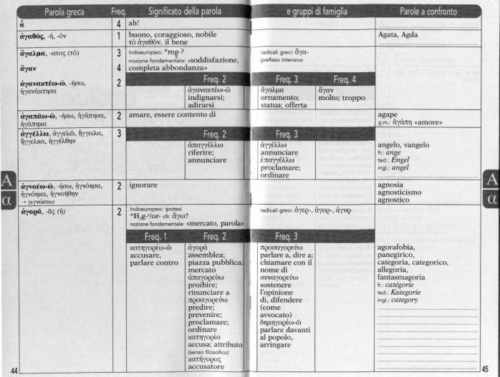

Le attività lessicali prendono il via da una guida alla consultazione del dizionario greco. Saranno oggetto di studio:
- la definizione di lemma;
- le diverse disposizioni di contenuto nei due principali dizionari usati dagli allievi (Montanari e Rocci);
- un approfondimento sui verbi (le distinzioni di significato a seconda della diatesi -attiva, media e passiva-, la reggenza dei verbi –ripetizione del pronome indefinito-);
- gli esempi riportati –con le abbreviazioni dei nomi degli autori e delle opere-;
- le forme grammaticali e flessionali più significative;
- le eventuali varianti dialettali.
La successiva attività di approfondimento lessicale sarà organizzata intorno a diverse tematiche. Ci si soffermerà, ad esempio, sulla vasta gamma di termini della lingua greca riferiti all’ambito semantico del parlare.
Si parte dal verbo ἀγορεύω (derivante dal sostantivo ἀγορά) che indica il ‘parlare in pubblico, parlare davanti a un’assemblea o a un’adunanza’), ricordando gli altri verbi connessi all’atto del parlare, facendo sempre riferimento alla radice delle parole:
- la radice λεγ- / λογ- (per il verbo λέγω e il sostantivo λόγος);
- la radice φα- / φη- del verbo φηµί;
- le radici (Ϝ)ἐπ- / (Ϝ)ὀπ- (con riferimento alla parola έ̓̕πος e all’indoeuropeo *wekw- /*wokw- che si ritrova nel latino vox) e (Ϝ)ἐρ- / (Ϝ)ῤη- (con richiamo al sostantivo ῤήτωρ –colui che sa servirsi della parola per convincere il suo uditorio-).
Si fa dunque cenno all’oratoria e alla retorica nel mondo greco, e, nel corso dell’attività successiva (step 3) si guida i ragazzi nella ricerca, tramite i corpora, di passi di Demostene in cui compaiono le parole chiave del nostro percorso: ἀγορά e ἀγορεύω.
Gli sviluppi di questa attività di approfondimento lessicale prenderanno risvolti diversi a seconda della risposta degli allievi. Si parte dall’impostazione di Piazzi (v. immagine seguente) e si guida un’attività laboratoriale basata sul lavoro di ricerca a coppie o in gruppo.
Per chiudere l’attività di approfondimento lessicale, gli alunni compileranno la scheda ‘Agorà’ (cfr. allegato ‘agorà’).
Gli allievi disporranno di un vocabolario di greco (a testa) e di vocabolari in numero limitato per le altre lingue coinvolte nella ricerca. Tale attività potrà essere svolta in biblioteca o in classe. In questo caso sarà possibile lavorare in aula, con una turnazione nell’uso degli strumenti. Nel compilare la griglia non sarà necessario rispondere alle consegne secondo l’ordine riportato dallo schema; pertanto, mentre un allievo lavorerà con il vocabolario di francese, un altro consulterà quello di greco moderno, e così via, in modo da riuscire a condividere gli strumenti di lavoro.
Oltre alla scheda dedicata alla parola ‘agorà’, si potranno proporre altre schede, relative a diverse parole-chiave, a seconda del tempo a disposizione e della risposta degli studenti rispetto all’attività.

F. Piazzi (Edizione Italiana a cura di), Lessico essenziale di Greco, Bologna, Cappelli, 1998.

